

2015年上半年全国政务新媒体
综合影响力报告
（2015.01.01—06.30）

新华网舆情监测分析中心
新华政务直通车项目组
2015年7月

目 录
前 言 2
报告说明 4
一、评估对象 4
二、评估范围 4
三、评估指标 4
全国政务新媒体综合排行榜 6
一、中央国家机关政务新媒体排行榜 6
中央国家机关政务新媒体受众情况分析 7
中央国家机关政务新媒体传播情况分析 8
中央国家机关政务新媒体互动情况分析 11
中央国家机关新媒体工作展示 12
二、省级政务新媒体综合排行榜 16
省级政务新媒体受众情况分析 17
省级政务新媒体传播情况分析 18
省级政务新媒体互动情况分析 21
省级新媒体工作展示 22
三、城市政务新媒体综合排行榜 24
省会及副省级城市政务新媒体受众情况分析 26
省会及副省级城市政务新媒体传播情况分析 27
城市政务新媒体工作展示 29
四、行业系统政务新媒体综合排行榜 32
公安政务新媒体工作展示 35
共青团政务新媒体工作展示 39
政务新媒体运营分析 43
一、2015年上半年全国政务微博发展情况 43
1.全国政务微博运营情况概览 43
2.全国政务微博运营质量 44
3.全国政务微博账号职能分布 44
4.全国政务微博账号互动情况 45
二、2015年上半年全国政务微信发展情况 46
1.政务微信运营概览 46
2.政务微信账号分布情况 46
三、2015年基层优秀政务新媒体工作展示 48
四、政务新媒体运营建议 48

前 言
习近平总书记在中央全面深化改革领导小组第四次会议上强调，要加快传统媒体和新兴媒体融合发展，充分运用新技术、新应用，创新媒体传播方式，占领信息传播制高点。按照党中央有关要求，经过近年来的实践，我国政务新媒体发展取得了长足的进步。各级政务新媒体运行管理的组织机构更加健全，政务新媒体覆盖受众日益广泛。政务新媒体问计于民、服务民生的作用逐步显现，为政府部门顺应时代发展，充分利用信息技术提供更加高效便捷的服务奠定了坚实的基础。
为深入贯彻党中央、国务院关于政务新媒体的一系列指示精神，树立政务新媒体发展导向，加强政务新媒体运行管理工作交流，新华网牵头组织专家学者和专业技术团队，对2015年全国政务新媒体运行情况进行了系统评估，完成了《2015年政务新媒体综合影响力报告》，力求全面、客观地呈现政务新媒体发展态势。为切实贯彻党和国家对地方政务信息公开的一系列要求，扎实推进地方政务新媒体建设工作，树立新媒体政务发展导向，促进政务新媒体运行管理工作交流，将地方政务新媒体发展引向深入，半年来，依次发布了山东、甘肃、云南、青海、四川、海南、河南、黑龙江、陕西、重庆、吉林等11个省的“政务新媒体综合影响力报告”。同时，一并发布了地方政务新媒体影响力排行榜。
本报告基于大数据技术的新华政务直通车工具，涵盖2015年1月1日至6月30日的全国各级单位政务微博、微信运营数据，选取了其中5000余家单位的政务微博、微信做深度分析，以便更全面反映政务新媒体发展现状。数据显示，截至2015年6月，全国各级单位共开设认证政务新媒体账号超过30万个，覆盖人数超过45亿人次。
本次政务新媒体综合影响力评估对象是在微博、微信平台上经过认证的党政机构政务新媒体账号，包括各级党委、政府、人民法院、人民检察院以及其他参照公务员法管理的人民团体和事业单位开通的实名认证微博、微信。
本报告是国内唯一对全国各级政府机关在政务新媒体平台（微博、微信）运营表现进行综合研判的大型政务新媒体研究项目。报告采取单项和多项比较法、横向和纵向比较法、求同和求异比较法、定性和定量比较法相结合的方式，力求还原2015年上半年全国政务新媒体的真实传播生态，深度剖析全国政务新媒体运行趋势，为新一阶段我国各级政府政务新媒体实现跨越式发展提供客观、准确的数据支持和思路储备。

报告说明
一、评估对象
评估对象是2015年在微博、微信平台通过认证的中央国家机关，各省、自治区、直辖市，省直机关，副省级城市、地级市，市属机关，市辖区、县、县级市政务新媒体账号
二、评估范围
2015年1月1日至6月30日
三、评估指标
表1.《政务新媒体综合排行榜》指标体系
指标 | 指标概述 | 评估元素
传播指数 | 各单位  “双微”发布情况 | 1.各大微博平台发布数  2.微信文章推送数  3.原创微博发布数  4.多媒体微博发布数  5.多媒体微信文章发布数
受众指数 | 各单位  “双微”受众情况 | 1.各大微博平台粉丝量  2.微信文章阅读量  3.微博活跃粉丝量
互动指数 | 各单位  “双微”互动情况 | 1.各大微博平台被转发数  2.微信文章被点赞数  3.各大微博平台被评论数
内容指数 | 各单位  “双微”内容质量 | 1.微博、微信政务信息占比  2.微博、微信民生信息占比  3.微博、微信早安晚安、心灵鸡汤、纯抽奖等信息占比负值  4.微博、微信活动数量
集群指数 | 各单位  “双微”联动发声情况 | 1.系统内各单位账号相互转发次数  2.系统内各单位账号相互评论次数  3.系统内各单位账号相互@次数
成长指数 | 各单位  “双微”成长情况 | 1.日均增粉量  2.发布量同比增长  3.原创信息量同比增长  4.月均转发+评论量同比增长
注：成长指数一项中的数值均为某账号考量值和行业平均值的比值
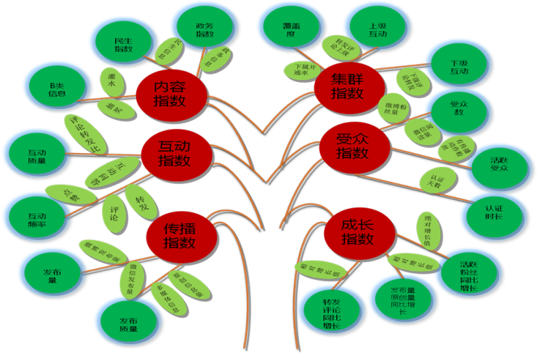
图1 全国政务新媒体排行榜评估体系树状图

全国政务新媒体综合影响力排行榜
一、中央国家机关政务新媒体排行榜
表2. 2015（上半年度）中央国家机关政务新媒体综合影响力排行榜TOP10
（微博、微信）
名次 | 单位 | 政务新媒体单项指数 |  |  |  |  |  | 综合得分
名次 | 单位 | 互动  指数 | 传播  指数 | 受众  指数 | 成长  指数 | 内容  指数 | 集群  指数 | 综合得分
1 | 国务院办公厅 | 82.42 | 82.18 | 82.11 | 81.83 | 84.87 | 84.60 | 82.71
2 | 公安部  (治安管理局) | 82.92 | 81.96 | 82.31 | 80.52 | 82.79 | 83.21 | 82.38
3 | 共青团中央 | 82.56 | 82.36 | 80.82 | 80.55 | 83.21 | 81.26 | 81.91
4 | 最高人民法院 | 80.58 | 80.95 | 82.01 | 79.85 | 81.14 | 81.19 | 80.98
5 | 国家地震台网 | 81.85 | 80.30 | 80.22 | 80.74 | 80.66 | 80.61 | 80.86
6 | 最高人民检察院 | 80.08 | 81.05 | 80.32 | 80.97 | 81.78 | 81.76 | 80.75
7 | 教育部 | 80.03 | 80.62 | 81.21 | 79.37 | 80.02 | 80.11 | 80.32
8 | 国家税务总局 | 80.46 | 80.00 | 80.15 | 79.24 | 80.55 | 80.19 | 80.17
9 | 商务部 | 80.01 | 80.08 | 80.52 | 80.12 | 79.90 | 80.28 | 80.15
10 | 国资委 | 80.23 | 80.09 | 79.70 | 80.10 | 80.32 | 80.56 | 80.12
说明：本排行榜以2015年上半年微博、微信的各项指数综合加权后，对中央国家机关政务新媒体进行排名，评估指标请参见表1。
2015年上半年，中央国家机关政务新媒体累计发布稿件超过26万条，累计覆盖人数超过2.3亿，表2中的十家中央国家机关账号成为2015年度综合表现最为活跃的政务新媒体。“中国政府网”、“公安部打四黑除四害”、“共青团中央”、“最高人民法院”、“中国地震台网速报”等单位在中央国家机关政务新媒体中综合表现名列前茅。中组部官方微信“共产党员”在微信平台中排名首位。2015年上半年，中央国家机关政务新媒体继续扩大影响力，成为各级单位各行业系统的“领头羊”，新媒体账号的各项数据较之2014年同期均有明显提升。同时，政务新媒体“国家队”又增添了重量级一员：国防部新闻事务局官方微博微信“国防部发布”正式上线。

中央国家机关政务新媒体受众情况分析
2015年上半年，中央国家机关政务新媒体在双微领域的受众影响力继续平稳提升。如图2所示，微博粉丝数量、微信阅读量等数据较之2014年下半年均有增长，各单位重视双微共同发展，政务新媒体的功能性逐步增强，涌现出了大量百万级乃至千万级的“政务微博大V”和持续有“阅读量10万+”表现的政务微信公众号。

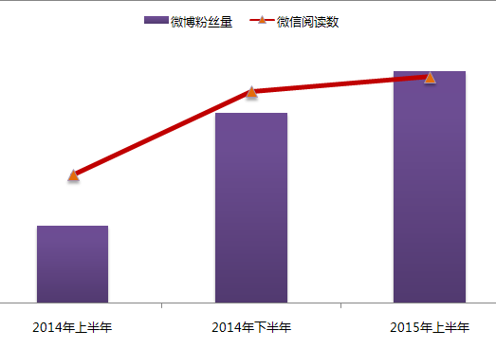
图2 中央国家机关政务新媒体受众增长情况

中央国家机关政务新媒体传播情况分析
2015年上半年，中央国家机关政务新媒体以双微平台为基点，不断加强政府网络宣传水平，稿件数量和质量均保持了高水平。2015年1月至6月，中央国家机关政务新媒体共发布稿件超过26万条。如图3所示，中央国家机关政务微博、微信稿件发布量较之2014年下半年均平稳提升：
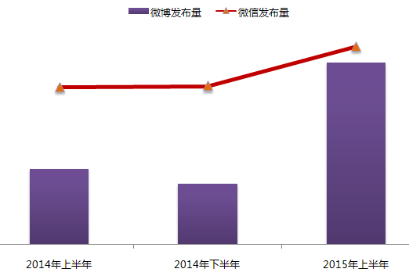
图3 中央国家机关政务新媒体发布增长情况
如图4所示，中央国家机关政务新媒体充分利用微博话题，整合信息资源，聚拢公众目光，利用话题发布重要信息、开展线上线下活动、规范常规运营内容，运营效果显著。2015年上半年，中央国家机关政务新媒体运用话题形式发布的微博稿件占微博总发布量的71.2%。
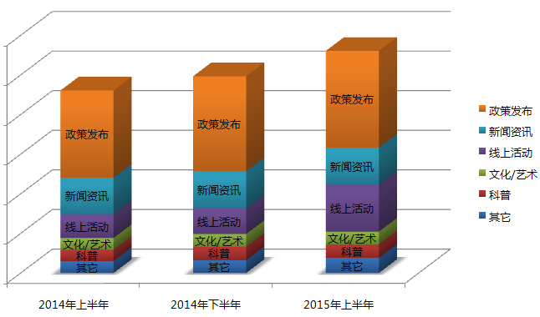
图4 中央国家机关政务微博话题增长情况
2015年上半年，中央国家机关政务微信建设步伐加速，各单位重视微信内容、栏目设置，积极引入新媒体技术，结合各自职能特点研发新功能，为订阅用户提供便捷服务。如图5所示，在所有中央国家机关政务微信中，80%以上的账号拥有5个以上子栏目（自定义菜单），其中拥有10个以上子栏目的微信账号接近三成。
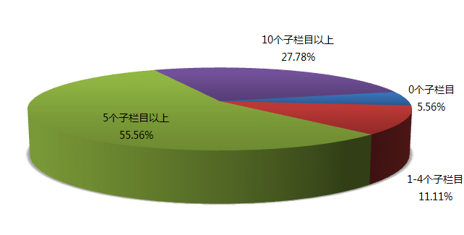
图5 中央国家机关政务微信子栏目分布
如图6所示，中央国家机关政务新媒体原创度继续保持在80%以上，一图解说、视频、H5海报等多媒体信息内容占比较2014年同期有所提升。
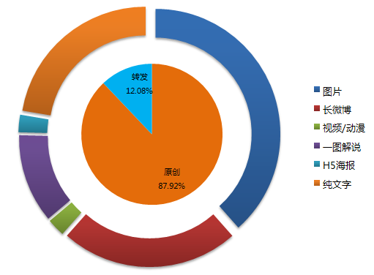
图6 中央国家机关政务新媒体原创度

中央国家机关政务新媒体互动情况分析
2015年上半年，中央国家机关政务新媒体在双微平台中的关注度继续走高，新媒体稿件从质到量均有提升、下属单位账号联动性逐渐增强，进一步促进了微博转发、评论、点赞和微信点赞等互动数据的整体提升。如图7所示，2015年上半年，中央国家机关政务新媒体互动数据表现抢眼，转发评论总量较2014年下半年增长11.5%，点赞量较2014年下半年增长19.7%。
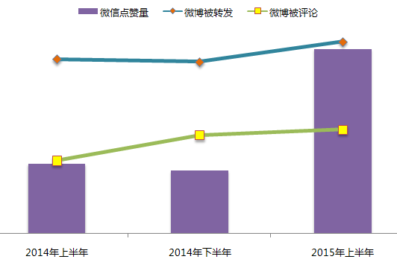
图7 中央国家机关政务新媒体互动增长情况

中央国家机关新媒体工作展示
一、中国政府网：李克强敦促“提网速”“降网费”
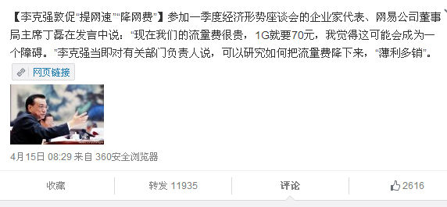
2015年4月15日，中国政府网报道了李克强总理关于“提速降费”的重要讲话，引起互联网热议，成为当月新媒体平台中最热门的话题之一。中华人民共和国中央人民政府门户网站官方微博和官方微信是国务院政府信息公开的重要平台,主要发布国务院领导同志政务活动信息、国务院重要会议信息、国务院和国务院办公厅公开发布的政策文件及解读稿件等政务信息。国务院重要政务信息旨在第一时间通过微博微信等新媒体形式，向社会公众公开，打开广大人民群众了解权威信息的便捷窗口。
二、共产党员：“三严三实”是党员干部永远的必修课

截至2015年6月，中组部官方微信“共产党员”已经累计吸纳关注用户超过550万人，成为政务微信订阅号中传播覆盖量最高的账号。该账号面向广大基层党员群众，以权威发布、深度解读和丰富的运营内容，受到各界广泛关注和高度评价，展示出“现象级”传播的的运营实力。
三、中国地震台网速报：汶川地震纪念
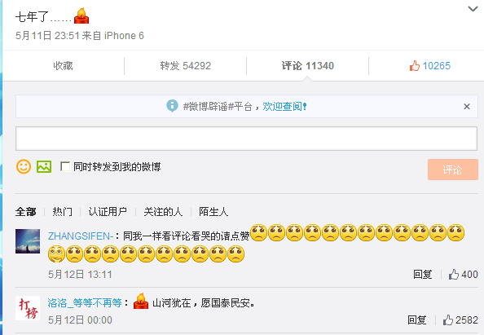
“中国地震台网速报”为国家地震台网官方微博，从2012年5月28日正式运行，累计吸引粉丝达到520万人。2015年5月11日23时51分，“中国地震台网速报”发布微博“七年了”，引发网友大量转发评论，累计被转发评论超过6万次。“地震速报”是中国地震台网的核心功能，在震后第一时间发布震中位置、震级大小等地震参数，对于政府和社会各界知悉灾情、判断灾情、启动应急处置，最大限度地减轻损失具有重要意义。
四、共青团中央：中国少年先锋队队歌新版MV
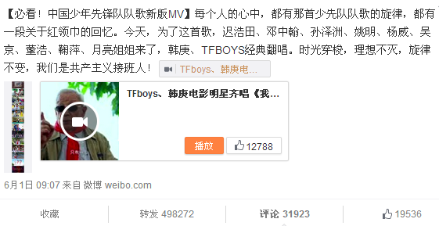
2015年6月1日，共青团中央官方微博发布新版中国少年先锋队队歌，引发社会各界强烈反响，转发量接近50万次。作为共青团系统政务新媒体的领军账号，共青团中央微博、微信以中国青年关注的时政新闻、团工作活动、先进青年事迹、青年成长感悟和全国青年交流为主要内容，与中央、省、市、区县、乡镇多级单位联动发声，搭建起立体化的“青年思想宣传、理论学习”信息网，也成为全国最具活力和理论宣传力的政务新媒体之一。

五、最高人民检察院：检察机关职务犯罪国际追逃追赃专项行动典型案例
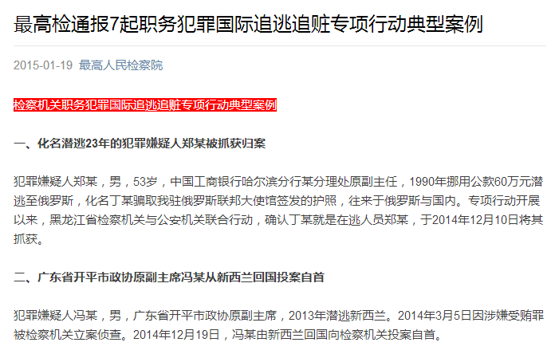
2015年，最高人民检察院官方微信通报了“7起职务犯罪国际追逃追赃专项行动典型案例”，第一时间将国际追逃追赃专项行动的成果进行展示，网友评价“大快人心”。目前，最高人民检察院官方微博、微信已经成为全国各级政务新媒体账号中的优秀代表，各项运营数据在中央国家机关政务新媒体中排名前列。

二、省级政务新媒体综合排行榜
表3. 2015（上半年度）省级单位政务新媒体综合排行榜TOP10
（微博、微信）
名次 | 城市 | 政务新媒体单项指数 |  |  |  |  |  | 综合得分
名次 | 城市 | 互动  指数 | 传播  指数 | 受众  指数 | 成长  指数 | 内容  指数 | 集群  指数 | 综合得分
1 | 上海市 | 85.01 | 80.68 | 81.92 | 81.83 | 81.45 | 81.51 | 82.50
2 | 浙江省 | 81.24 | 81.42 | 81.54 | 81.94 | 81.58 | 81.71 | 81.49
3 | 北京市 | 80.47 | 81.55 | 82.09 | 81.65 | 81.82 | 81.55 | 81.37
4 | 四川省 | 80.36 | 80.94 | 81.62 | 80.98 | 80.86 | 81.67 | 80.97
5 | 江苏省 | 80.68 | 80.76 | 80.47 | 80.91 | 80.25 | 80.11 | 80.58
6 | 广东省 | 80.82 | 80.59 | 80.66 | 80.21 | 80.19 | 80.26 | 80.56
7 | 重庆市 | 80.02 | 80.53 | 80.69 | 80.78 | 81.56 | 80.51 | 80.53
8 | 甘肃省 | 80.15 | 81.06 | 80.44 | 80.45 | 80.08 | 81.05 | 80.50
9 | 河南省 | 79.86 | 79.63 | 81.46 | 80.78 | 80.39 | 80.81 | 80.37
10 | 江西省 | 79.92 | 80.36 | 79.61 | 80.57 | 80.59 | 80.87 | 80.17

说明：本排行榜中以2015年上半年各大微博、微信平台的各项指数综合加权后，对省级单位政务新媒体进行排名，评估指标请参见表1。

2015年各省（自治区、直辖市）政务新媒体账号成为全国政务新媒体中最为活跃的组成部分，已经在微博、微信平台中成为各自省份最具代表性的“大V”账号。截至2015年6月30日，全国各地方省份政务新媒体累计发布内容超过10万条，全国地方省份政务新媒体开通率超过90%；“上海发布”、“浙江发布”、“北京发布”等账号的综合实力排名全国前列，各分项数据也在全国各地方省份中名列前茅。2015年。“辽宁发布”正式上线运营，成为政务新媒体“省队”新成员。如图8所示，全国各省级单位（除港澳台）除广西壮族自治区外，全部开通了政务新媒体。
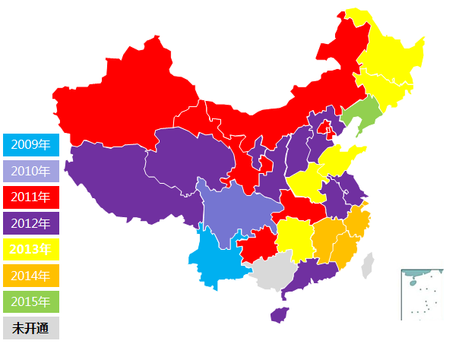
图8 省级政务新媒体开通表

省级政务新媒体受众情况分析
2015年上半年，省级政务新媒体在双微领域的受众影响力持续提升。政务新媒体矩阵中集群力增长以及政务微信的建设提速，促使全国各省级政务微博账号粉丝量、政务微信阅读数较2014年同期均有所提升。各省级政务微博建设逐渐进入平稳期。因而，政务微博粉丝增长速度较之微信阅读量增速较缓。如图9所示，2015年上半年，省级政务微信阅读总量较2014年同期增长17.1%。
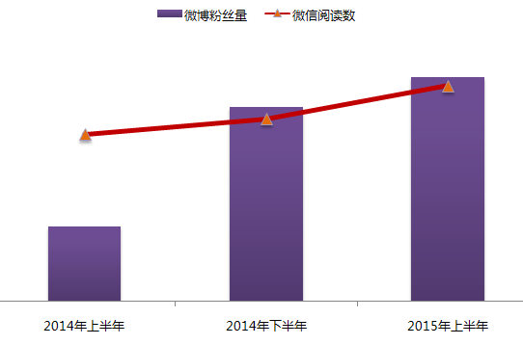
图9 省级政务新媒体受众增长情况

省级政务新媒体传播情况分析
2015年上半年，省级政务新媒体件稿件推送总量较2014年同期增长4.5%，2015年1月至6月，省级政务新媒体共发布稿件超过17万条。如图10所示，省级政务微博、微信稿件发布量较之2014年同期有所提升。
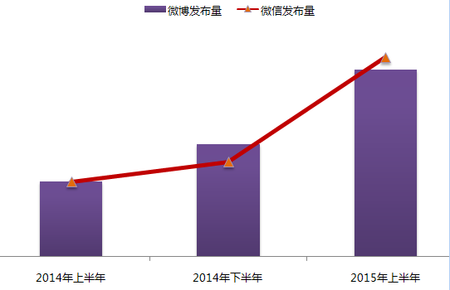
图10省级政务新媒体发布增长情况
如图11所示，省级政务新媒体微博话题使用率较2014年同期有所增长。 2015年上半年，省级政务新媒体运用话题形式发布的微博内容占微博稿件总量的65.3%。
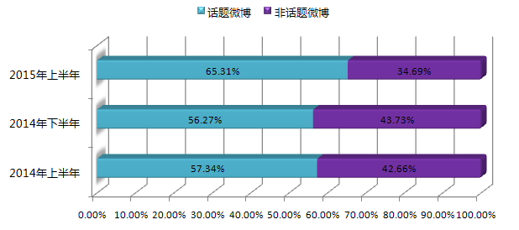
图11 省级政务微博话题情况
如图12所示，在省级政务微信中，40%以上的账号拥有5个以上子栏目（自定义菜单），微信栏目建设仍然有上升空间，其中拥有10个以上子栏目的微信账号占总账号数量的24.14%，此外，有超过20%的账号未设置微信栏目。
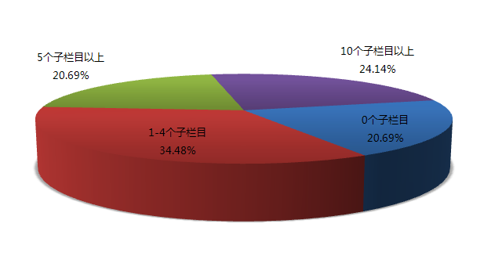
图12 省级单位政务微信子栏目分布

如图13所示，省级政务新媒体原创度继续保持在60%以上，一图解说、视频、H5海报等多媒体信息内容占较2014年同期有所提升。
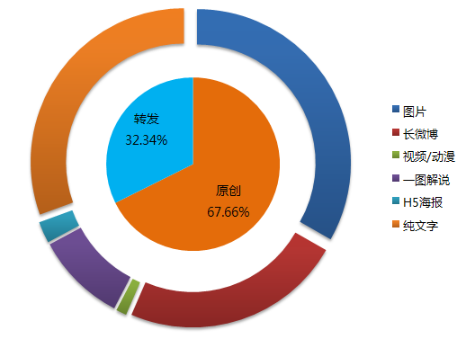
图13 省级政务新媒体原创度

省级政务新媒体互动情况分析
2015年上半年，省级政务新媒体微博转发、评论、点赞和微信点赞等数据表现稳定，各省级单位通过丰富的新媒体发布内容和微博微信活动、微访谈等方式吸引网友广泛关注。如图14所示，2015年上半年转发评论总量较2014年下半年增长8.3%，点赞量较2014年下半年增长10.1%。
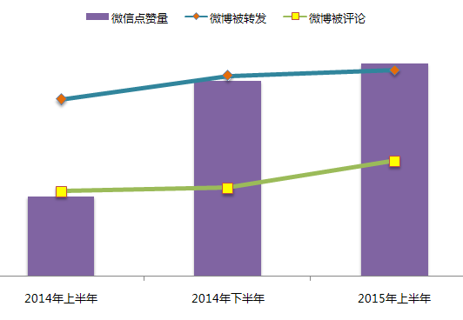
图14 省级政务新媒体互动增长情况

省级新媒体工作展示
一、上海发布：外滩踩踏事故报道
点评：在外滩踩踏事故中，第一时间发布了一系列的权威信息，持续的进行快速、客观、准确的信息通报，有效满足了群众的知情权，维护了社会稳定。
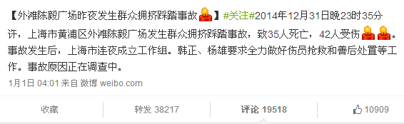
二、北京发布：我市明儿起开征扬尘排污费
点评：实时发布重要环保公共信息，引发网友广泛关注。
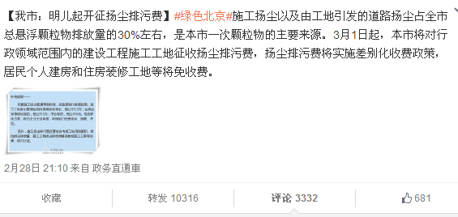
三、浙江发布：图解习总书记在浙江考察纪实
点评：以一图解说的形式回顾习总书记在浙江的考察行程，传播效果显著。
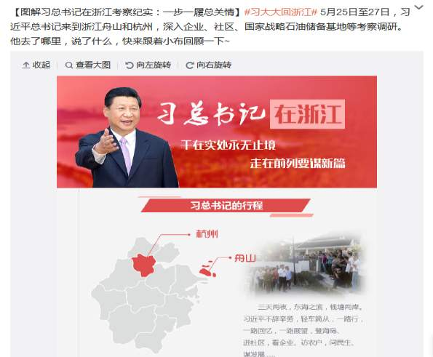
四、四川发布：政务微信矩阵全面上线
点评：在微博矩阵的基础之上，探索微信矩阵工作方式，在省级政务新媒体中成为先行者。
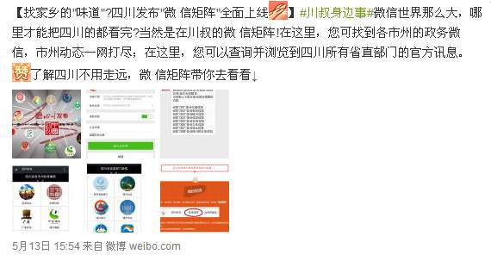

五、广东发布：微博粉丝服务平台上线
点评：率先在微博中实现粉丝政务服务平台功能，以接地气的服务特征受到网友热捧。
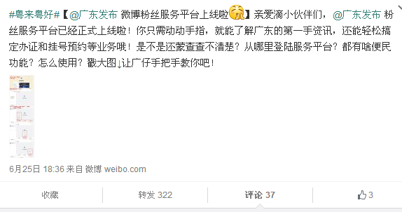

三、城市政务新媒体综合排行榜
表4. 2015年（上半年度）省会及副省级城市政务新媒体排行榜TOP10
（微博、微信）
名次 | 城市 | 政务新媒体单项指数 |  |  |  |  |  | 综合得分
名次 | 城市 | 互动  指数 | 传播  指数 | 受众  指数 | 成长  指数 | 内容  指数 | 集群  指数 | 综合得分
1 | 成都市 | 84.53 | 81.98 | 88.21 | 81.43 | 80.17 | 83.18 | 83.83
2 | 南京市 | 85.07 | 81.88 | 83.96 | 81.61 | 84.29 | 80.27 | 83.32
3 | 杭州市 | 82.92 | 81.93 | 81.32 | 81.53 | 83.92 | 83.57 | 82.38
4 | 南昌市 | 84.43 | 82.11 | 80.82 | 80.89 | 80.36 | 83.28 | 82.37
5 | 广州市 | 81.46 | 81.31 | 85.26 | 81.11 | 80.45 | 82.54 | 82.16
6 | 深圳市 | 81.59 | 82.59 | 81.63 | 80.86 | 81.15 | 83.55 | 81.88
7 | 宁波市 | 81.26 | 81.01 | 80.62 | 80.59 | 80.72 | 81.87 | 81.84
8 | 西安市 | 82.99 | 82.13 | 80.12 | 80.55 | 80.86 | 82.98 | 81.78
9 | 青岛市 | 80.21 | 80.39 | 84.17 | 80.52 | 79.87 | 81.14 | 81.12
10 | 哈尔滨市 | 80.31 | 80.23 | 83.63 | 80.27 | 79.62 | 80.86 | 80.94
说明：本排行榜中以2015年上半年微博、微信的各项指数综合加权后，对各省会城市及副省级城市政务新媒体进行排名，并展示前10名，评估指标请参见表1。

2015年上半年，全国省会城市及副省级城市外宣政务新媒体在所有的城市新媒体账号中表现出了活力。近75%的省会城市及副省级城市外宣账号在本省各城市外宣政务新媒体排名中占据三甲位置。双微表现活跃，活动组织充分，运营内容充实，在全省乃至全国各级政务新媒体账号中出类拔萃。其中“成都发布”、“南京发布”、“杭州发布”、“南昌发布”、“广州发布”综合运营表现排名领先。部分副省级城市目前仍未开通政务微博、微信，部分城市政务新媒体工作流于形式，粉丝关注度不高，综合表现甚至在全省中处于中下水平。
如图15所示，排名前五位的省会及副省级城市运营表现较为均衡，其中成都市双微账号在受众、传播、互动等数据方面均处于全国领先行列，杭州市在集群力方面表现较为活跃。
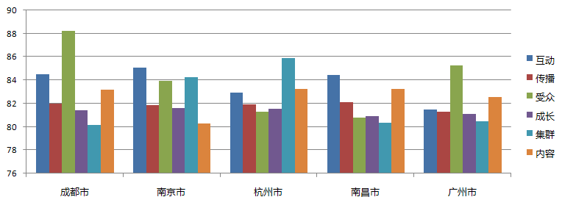图15 省会/副省级城市综合排名前五位城市对比

省会及副省级城市政务新媒体受众情况分析
2015年上半年，全国省会及副省级城市政务新媒体开通率已经超过75%，在全国各城市市级政务新媒体中处于领先地位。如图16所示，省会及副省级城市政务微博粉丝量较2014年上半年同期增长4.9%。微信阅读量较2014年上半年同期增长14.7%
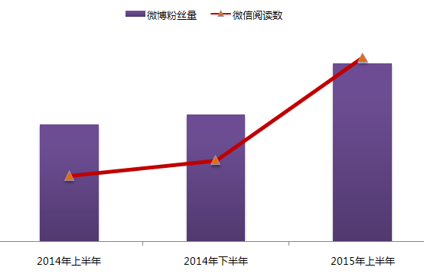
图16 省会及副省级城市政务新媒体受众增长情况

省会及副省级城市政务新媒体传播情况分析
如图17所示，2015年上半年，省会及副省级城市政务新媒体件稿件发布总量较2014年同期增长11.3%；2015年1月至6月，省会及副省级城市政务新媒体共报送稿件超过21万条。
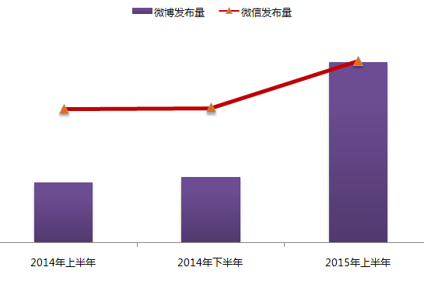
图17 省会及副省级城市政务新媒体发布增长情况
如图18所示，省会及副省级城市政务新媒体原创度保持在55%以上，一图解说、视频、H5海报等多媒体信息内容占比较2014年同期有所提升。
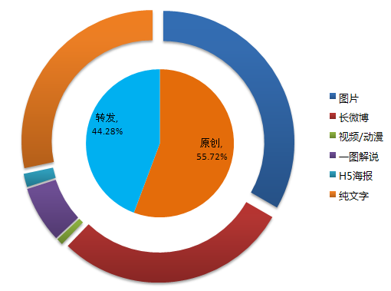
图18 省会及副省级城市政务新媒体原创度
表5. 2015（上半年）其它城市政务新媒体排行榜TOP10
（微博、微信）
名次 | 城市 | 政务新媒体单项指数 |  |  |  |  |  | 综合得分
名次 | 城市 | 互动  指数 | 传播  指数 | 受众  指数 | 成长  指数 | 内容  指数 | 集群  指数 | 综合得分
1 | 宿迁市 | 88.53 | 82.81 | 82.64 | 80.10 | 82.31 | 83.14 | 83.98
2 | 无锡市 | 85.59 | 82.70 | 80.91 | 80.29 | 81.06 | 83.79 | 82.84
3 | 苏州市 | 84.46 | 82.36 | 80.29 | 80.68 | 80.14 | 83.84 | 82.39
4 | 新余市 | 81.22 | 82.72 | 81.91 | 80.47 | 81.75 | 83.37 | 81.72
5 | 陇南市 | 84.57 | 80.75 | 79.73 | 80.25 | 80.66 | 80.82 | 81.60
6 | 洛阳市 | 80.11 | 80.83 | 82.75 | 80.43 | 80.46 | 81.75 | 81.01
7 | 北海市 | 79.85 | 80.79 | 83.07 | 80.44 | 80.28 | 81.12 | 80.92
8 | 东莞市 | 79.93 | 79.70 | 83.54 | 80.59 | 80.92 | 81.06 | 80.85
9 | 佛山市 | 80.09 | 80.79 | 81.85 | 80.26 | 79.94 | 81.53 | 80.76
10 | 徐州市 | 80.48 | 82.20 | 79.88 | 80.40 | 80.45 | 81.07 | 80.75
说明：本排行榜中以2015年上半年微博、微信的各项指数综合加权后，对非省会地级市政务新媒体进行排名，并展示前10名，评估指标请参见表1。

城市政务新媒体工作展示
一、成都发布：全国两会 成都微展览
点评：两会系列报道，关注本地民生，引发广泛关注。
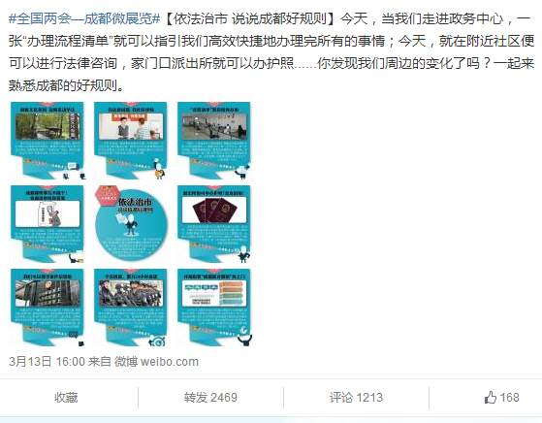
- 南京发布： “我的南京”—南京人自己的APP
点评：推出惠民服务APP软件，通过创新工作形式提高政务效能。
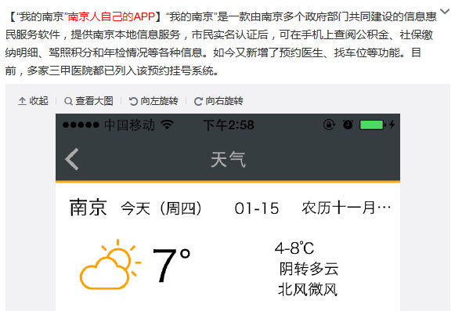

三、杭州发布：2015年杭州市区义务教育阶段学校招生工作时间安排出炉！
点评：本地民生信息权威发布，各单位积极发声提高信息传播力。
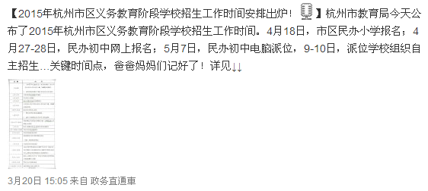
四、宿迁发布：宿迁文明20条推广活动
点评：以微博活动的方式传播城市正能量，引起网友热议。

五、宁波发布：春运，你愿为农民工转这条微博吗？
点评：利用新媒体平台发布文明微倡议，传播道德力量，引导网友形成正确的价值观。


四、行业系统政务新媒体综合排行榜
表6. 2015年（上半年）公安系统政务新媒体综合排行榜TOP10
（微博、微信）
名次 | 账号 | 政务新媒体单项指数 |  |  |  |  |  | 综合得分
名次 | 账号 | 互动  指数 | 传播  指数 | 受众  指数 | 成长  指数 | 内容  指数 | 集群  指数 | 综合得分
1 | 公安部打四黑除四害 | 99.71 | 81.62 | 91.17 | 82.77 | 91.36 | 82.59 | 90.14
2 | 平安北京 | 86.65 | 82.87 | 86.71 | 81.34 | 83.08 | 83.82 | 84.73
3 | 江宁公安在线 | 95.82 | 79.84 | 80.3 | 79.91 | 79.82 | 79.77 | 84.72
4 | 深圳交警 | 83.59 | 84.16 | 80.3 | 80.81 | 81.5 | 82.85 | 82.48
5 | 警民直通车-上海 | 81.66 | 81.82 | 82.49 | 81.82 | 83.34 | 85.88 | 82.46
6 | 平安中原 | 82.52 | 81.19 | 83.90 | 81.23 | 82.83 | 81.69 | 82.35
7 | 广州公安 | 81.61 | 82.06 | 83.42 | 80.87 | 81.91 | 83.52 | 82.21
8 | 潍坊交警 | 80.36 | 84.94 | 80.48 | 80.62 | 81.03 | 88.39 | 82.20
9 | 安徽公安在线 | 80.97 | 81.07 | 84.49 | 80.51 | 81.16 | 81.63 | 81.73
10 | 平安武汉 | 80.72 | 83.58 | 80.52 | 80.86 | 80.85 | 84.35 | 81.64
说明：本排行榜中以2015年上半年微博、微信的各项指数综合加权后，对公安系统政务新媒体进行排名，并展示前10名，评估指标请参见表1。

全国公安系统政务新媒体在所有政务职能系统中出类拔萃，公安类账号成为最为出彩的政务新媒体组成部分，从账号开通率、覆盖人数、信息传播基数、信息发布质量、粉丝互动频率等方面均领先全国，涌现出了一大批优秀政务新媒体。在2015年上半年，公安部打四黑除四害、平安北京、江宁公安在线分别成为中央、省级、基层最为突出的公安系统政务新媒体账号，深圳交警、潍坊交警成为表现最为活跃的交警系统政务新媒体。
如图19所示，公安系统政务新媒体账号主要集中在公安、交警、网警、消防等单位，其中网警系统账号数量较2014年同期有所增长，从账号数量上排名公安系统第二位。
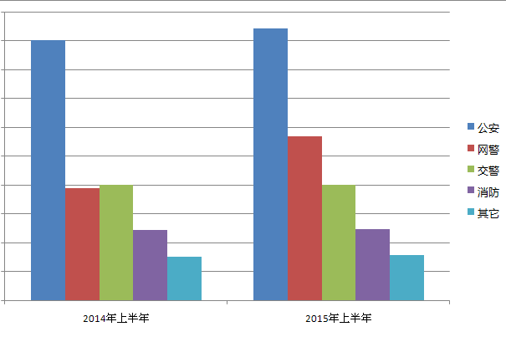
图19 公安系统政务新媒体TOP10分布
如图20所示，广东、山东、江苏、浙江、福建5个省市的公安政务新媒体账号数量在全国排名前列，其中广东省公安政务新媒体覆盖度最高，政务新媒体矩阵规模最为庞大。
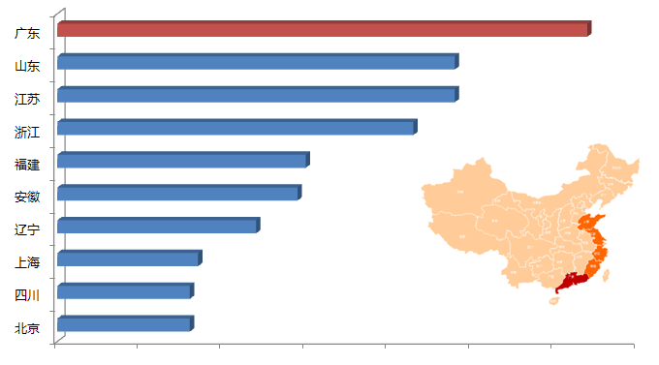
图20 全国公安系统政务新媒体地区分布TOP10
公安政务新媒体工作展示
一、公安部打四黑除四害：此刻，你愿意为因救孩子而牺牲的他转发吗？
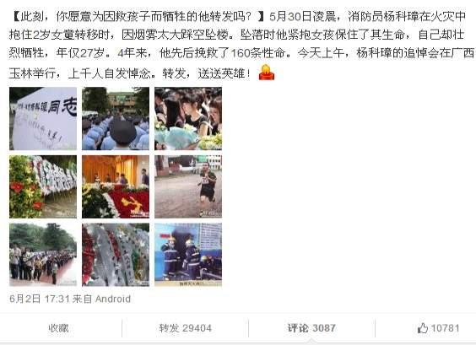
2015年6月2日，@公安部打四黑除四害发布了“此刻，你愿意为因孩子而牺牲的他转发吗？”的微博内容，引发网友悼念，单条转发评论达3万余次，受到网友广泛讨论和追思。公安部打四黑除四害在公安系统政务新媒体中表现突出，截止目前，公安部打四黑除四害在微博平台的粉丝量已超到2500万，累计发布内容超过4万条，2015年上半年被转发量超过250万次。
二、平安北京：“朝阳群众”举报中心

2015年6月10日，@平安北京发布了关于某主持人涉毒案情的通报，引发社会热议，被转发评论量超过1.3万次。作为北京市公安局官方政务新媒体，2015年上半年，@平安北京多次及时发布案情通报受到网民广泛关注，成为了北京地区最快捷、权威的公共安全网络信息源。尤其是活跃在网络中的“朝阳群众”，也将@平安北京作为有效的线上举报平台。
三、江宁公安在线 ：如何在朋友圈简单粗暴的击破割肾谣言

2015年1月29日，江宁公安在线发布题为“如何在朋友圈简单粗暴的击破割肾谣言”的长微博，以接地气的幽默风格和图文并茂的传播方式受到网友热捧，被转发评论4万余次，为了更加真实地击破谣言，“警察蜀黍”以自己作为模特示范伤口，迅速在网络走红，甚至登上各大门户网站首页，百度相关信息量超过150万次。
被网民亲切称为“婆婆”的江宁公安在线，以辟谣贴、粉丝互动两大特色吸引了大量粉丝，在网络中人气极高。“婆婆”与网友积极互动，“防诈骗”、“防假货”、“粉碎谣言”、“答疑解惑”，从外币鉴别、文物科普、到网络诈骗解读、网络谣言粉碎，江宁公安在线的大量微博内容受到网友追捧，以独具匠心的呈现方式和精益求精工作的态度成为2015年各系统政务微博账号中名副其实的“小鲜肉”。

表7. 2015年（上半年）共青团系统政务新媒体综合排行榜TOP10
（微博、微信）
名次 | 单位 | 政务新媒体单项指数 |  |  |  |  |  | 综合  得分
名次 | 单位 | 互动 | 传播 | 受众 | 成长 | 内容 | 集群 | 综合  得分
名次 | 单位 | 指数 | 指数 | 指数 | 指数 | 指数 | 指数 | 综合  得分
1 | 青春浙江 | 101.01 | 102.96 | 103.44 | 102.96 | 107.4 | 102.68 | 104.91
2 | 阜新共青团 | 100.22 | 100.73 | 102.99 | 103.45 | 102.4 | 101.92 | 101.75
3 | 青春山东 | 108.11 | 98.67 | 98.59 | 98.67 | 107.11 | 98.48 | 101.61
4 | 江苏共青团 | 100.84 | 102.3 | 101.51 | 102.3 | 100.98 | 100.34 | 101.38
5 | 青春成都 | 101.46 | 101.41 | 101.12 | 101.41 | 101.69 | 100.69 | 101.32
6 | 湖南  共青团 | 100.18 | 101.95 | 101.11 | 101.95 | 100.3 | 99.85 | 100.89
7 | 郑州  共青团 | 100.72 | 100.72 | 100.85 | 100.72 | 100.78 | 101.05 | 100.81
8 | 青春济南 | 99.28 | 101.99 | 100.89 | 101.99 | 99.3 | 99.24 | 100.45
9 | 青春武汉 | 100.15 | 100.72 | 100.54 | 100.72 | 100.16 | 100.27 | 100.43
10 | 绍兴青年 | 100 | 100.96 | 100.57 | 100.96 | 100.08 | 99.97 | 100.42
说明：本排行榜中以2015年上半年新微博、微信的各项指数综合加权后，对共青团系统政务新媒体进行排名，并展示前10名，评估指标请参见表1。

2015年上半年，全国共青团系统政务新媒体表现了突出的凝聚力，以@共青团中央为“领头羊”的全国省、市、区县乃至乡镇共青团政务微博、微信均体现出乐观、向上、团结、拼搏的鲜明特色，成为中国青年理论学习、交流沟通的重要园地。各级共青团政务新媒体充分发挥微博微信矩阵作用，联动宣传，共同发声，提高了政务新媒体账号的影响力和传播效果。如图21所示，青春浙江、阜新共青团、青春山东位列三甲。
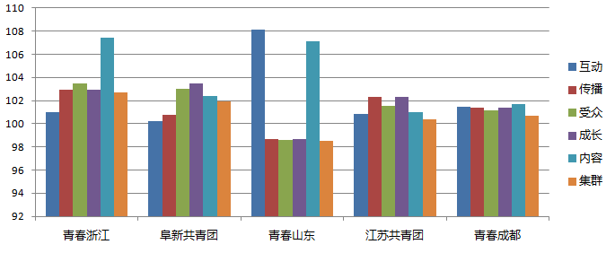
图21 共青团政务新媒体综合排名前五位对比
如图22所示，广东、陕西、江苏、浙江、北京5个省市的共青团政务新媒体账号数量最高，其中广东省共青团政务新媒体覆盖度最高，政务新媒体矩阵规模最为庞大。
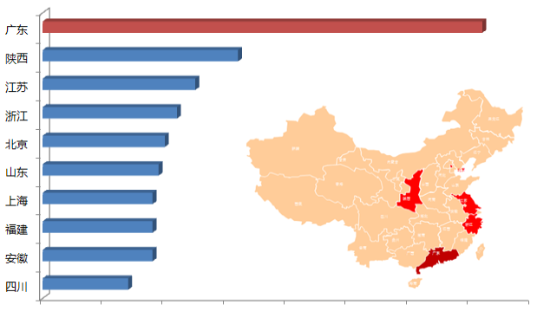
图22 全国共青团系统政务新媒体地区分布TOP10

共青团政务新媒体工作展示
一、广东共青团：青春留声机

2015年1月19日，广东共青团发布微博，题为“青春留声机”，邀请广大青年为共青团广东省第十三届委员会第三次全体（扩大）会议献言，为鼓励青年积极参与讨论，在微博活动海报中，广东共青团用“你的提案，我照单全收”、“做公益你行，为公益铺路我行”等幽默的风格化语言，以谦虚的态度受到网友一致好评，并收获了大量的积极建议。

二、四川共青团：#青春看两会#系列微直播

2015年1月，四川共青团进行两会系列微直播#青春看两会#，从青年角度对“两会”进行报道。如1月30日发布的“两会上的年轻人”，用“小清新”的风格，展现青年风采，收获大量点赞，也成为最具特色的“两会微报道”之一。

三、青年说：#温暖冬衣#

2015年1月，共青团北京市委员会官方微博@青年说在新媒体平台中发起了“温暖冬衣——为最需要的人送去温暖”公益活动 ，吸引了80多所高校、两万余名志愿者参与。@青年说通过微博平台对活动进行宣传扩散，传递社会正能量。

表8. 2015年（上半年）旅游系统政务新媒体综合排行榜TOP10
（微博、微信）
名次 | 账号 | 政务新媒体单项指数 |  |  |  |  |  | 综合  得分
名次 | 账号 | 互动  指数 | 传播  指数 | 受众  指数 | 成长  指数 | 内容  指数 | 集群  指数 | 综合  得分
1 | 山东省旅游局官方微博 | 85.53 | 82.94 | 85.44 | 81.89 | 81.72 | 84.86 | 84.18
2 | 青岛市旅游局官方微博 | 86.59 | 83.30 | 84.21 | 81.65 | 82.40 | 82.59 | 84.14
3 | 河北省旅游局 | 81.70 | 83.46 | 86.28 | 80.97 | 82.48 | 84.04 | 83.21
4 | 广西旅游发展委员会 | 82.28 | 82.50 | 84.97 | 81.87 | 81.90 | 83.32 | 82.89
5 | 福建省旅游局 | 84.14 | 81.64 | 83.35 | 81.64 | 80.24 | 82.38 | 82.67
6 | 乐游上海 | 82.96 | 82.25 | 81.59 | 80.98 | 80.15 | 81.66 | 81.94
7 | 中国旅游 | 80.14 | 80.17 | 86.03 | 82.97 | 81.18 | 82.07 | 81.90
8 | 南京市旅游委员会 | 81.10 | 84.47 | 80.19 | 80.65 | 80.56 | 82.96 | 81.68
9 | 福州市旅游局 | 81.23 | 80.62 | 84.47 | 80.23 | 81.00 | 80.15 | 81.52
10 | 河南省旅游局官方微博 | 81.08 | 81.51 | 82.58 | 80.76 | 80.89 | 81.18 | 81.42
说明：本排行榜中以2015年上半年微博、微信的各项指数综合加权后，对旅游系统政务新媒体进行排名，并展示前10名，评估指标请参见表1。

表9. 2015年（上半年）铁路系统政务新媒体综合排行榜TOP10
（微博、微信）
名次 | 账号 | 政务新媒体单项指数 |  |  |  |  |  | 综合  得分
名次 | 账号 | 互动  指数 | 传播  指数 | 受众  指数 | 成长  指数 | 内容  指数 | 集群  指数 | 综合  得分
1 | 上铁资讯 | 86.79 | 84.33 | 84.98 | 81.53 | 88.54 | 87.54 | 85.66
2 | 南昌铁路 | 85.75 | 84.12 | 90.35 | 81.26 | 81.95 | 86.01 | 85.54
3 | 沈阳铁路 | 92.49 | 82.14 | 81.38 | 80.79 | 81.79 | 84.07 | 85.12
4 | 郑州铁路局 | 82.83 | 81.45 | 90.06 | 80.62 | 80.41 | 82.86 | 83.54
5 | 北京铁路 | 81.94 | 81.50 | 87.78 | 80.38 | 80.76 | 82.66 | 82.82
6 | 哈尔滨铁路局 | 80.89 | 83.50 | 82.15 | 81.12 | 80.39 | 86.02 | 82.15
7 | 兰州铁路 | 82.28 | 82.52 | 81.30 | 80.89 | 80.06 | 84.54 | 81.90
8 | 西南铁路 | 82.51 | 81.52 | 81.76 | 80.57 | 80.92 | 82.60 | 81.82
9 | 太原铁路 | 82.07 | 80.90 | 82.09 | 80.81 | 82.84 | 81.79 | 81.76
10 | 草原铁路 | 81.44 | 80.47 | 81.92 | 80.57 | 81.99 | 82.01 | 81.67
说明：本排行榜中以2015年上半年微博、微信的各项指数综合加权后，对铁路系统政务新媒体进行排名，并展示前10名，评估指标请参见表1。

政务新媒体运营分析
一、2015年上半年度全国政务微博发展情况
1.全国政务微博运营情况概览
如图23所示，截至2015年6月，我国政务微博认证账号达到28.4万个，累计覆盖人数达45亿人以上。2015年粉丝量累计同比增长为13.2%。2015年1月至6月，中国政务微博发布量达到1147.7万余条，转发评论量达1.4亿条。在发布量明显增长的同时，评论转发比、原创微博量方面也有明显提升。
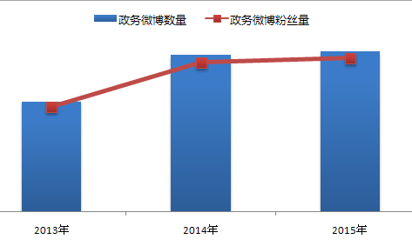
图23 中国政务微博账号数量增长情况
2.全国政务微博运营质量
如图24所示，2015年上半年全国政务微博原创度较2014年同期有所上涨，原创率达62.1%，接近三成政务微博账号的原创率达到80%以上，越来越多的政府部门更加重视政务微博的运营质量，有地区特色、体现核心职能的优质账号受到网民热捧。更多的政务微博选择用多媒体信息（图片、视频、音乐、漫画、H5海报）的形式来进行内容呈现，提高了政务微博的亲民性，也更加符合新媒体传播规律。
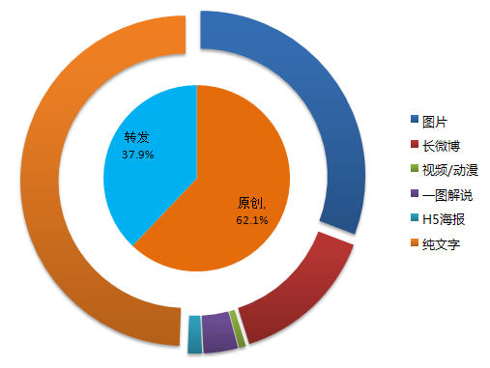
图24 全国政务微博原创度示意图

3.全国政务微博账号职能分布
如图25所示，2015年上半年，共青团、公安、外宣、司法、旅游部门的政务微博在全国政务微博中覆盖度最广。其中共青团、公安、外宣类政务微博账号的占比最高，成为政务微博中的第一梯队。
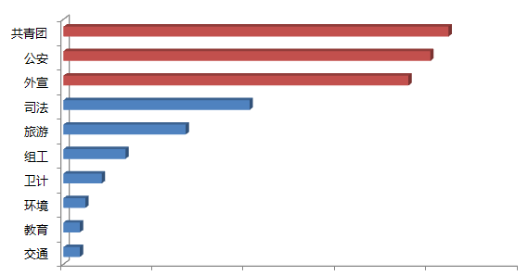图25全国政务微博账号主要职能分布
4.全国政务微博账号互动情况
2015年上半年，全国政务微博账号互动性有所提升，如图26所示，互动频率和互动质量两个维度均处于上升趋势。其中，转发评论总量同比上涨36.2%，评论转发量同比上涨17.3%。

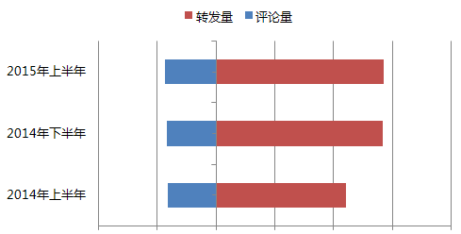
图26全国政务微博账号互动情况
二、2015年上半年度全国政务微信发展情况
1.政务微信运营概览
本次报告共统计全国35434个政务微信公众账号，截至2015年6月30日，推送内容超过221万次，推送微信文章达到2000余万次，累计阅读量超过14.3亿次。各级政府部门对于政务微信的重视程度上升，服务意识不断增强，微信功能性建设提速，利用新媒体技术发掘交互式实用功能受到用户好评。各地政府部门双微共同发声，部分地区探索政务微信矩阵建设，充分发挥政务集群力，提高了政务微信账号粘性，极大地拓展了政务微信的综合影响力，涌现出越来越多的“10万+”优秀账号。
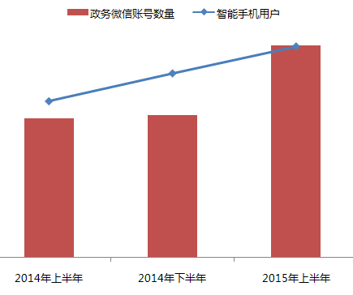
图27全国政务微信发展情况
2.政务微信账号分布情况
如图28所示，在统计范围内的全国政务微信账号中，超过半数账号来自于各级政府职能部门，来自党委、人大、政协、宣传部、组织部等部门的账号占比超过二成。
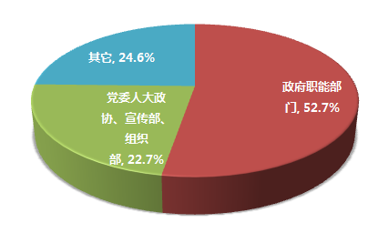
图28全国政务微信账号分布图
如图29所示，在所有的政府职能部门中，来自公安、司法、旅游、税务、教育系统的微信账号占比最高，五类账号的占比达到61.3%，
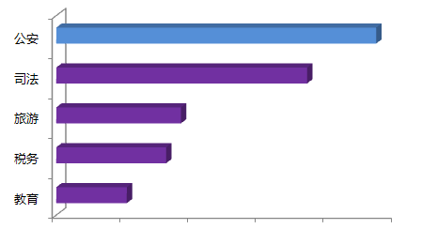
图29全国政府主要职能部门微信分布

2015年上半年，各级政府在政务微信的运营中践行创新思维，除图文推送外，在对微信自定义菜单栏目的探索中，最大化地发挥了微信这一交互式新媒体的传播作用。如图30所示，70%以上的政务微信账号均设置了子栏目，其中8.7%的账号子栏目数量超过6个。

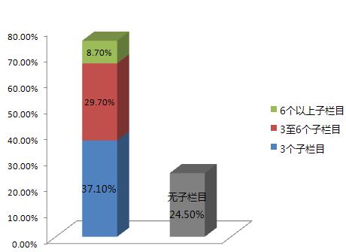
图30全国政务微信栏目设置情况

三、2015年基层优秀政务新媒体工作展示
（单位待定）
四、政务新媒体运营建议
4.1 重视政务新媒体建设 提高网络社会执政能力
各单位应以“互联网+”思维为指导，重视政务新媒体工作，将新媒体建设纳入到政府加强执政能力工作范畴中，实现政府新媒体工作的常态化、制度化，促进政府“网络问政”进入新阶段。各级政府应当有针对性地根据本地区、本系统的实际情况，有的放矢地部署政务新媒体工作，体现区域政务新媒体传播特色和行业政务新媒体职能特点。进一步提速政务新媒体平台建设，搭建起集重大信息发布、重要政策宣传、民生服务拓展、社会舆论引导、社情民意沟通、社会监督反馈功能于一身的新型政府网络问政平台，不断提升政府在网络社会中的执政能力。
4.2提高城市新媒体覆盖度 搭建政府网络问政平台
针对某些地区政务新媒体工作覆盖度低，尤其是城市外宣新媒体账号数量偏少的现状，各城市应以市委宣传部、政府新闻办为工作切入点，优先实现全省各城市“两微一端”的全面覆盖。重点对城市级政务新媒体进行规范化建设，以完善的新媒体工作体系、丰富的运营内容、创新的功能搭建和亲民为民的服务姿态，迅速聚拢人气，提高网络影响力，打造城市“标杆账号”。以市级政务新媒体领航，促进基层单位政务新媒体工作实现跨越式发展，搭建起以城市外宣/新闻办政务新媒体为主导的城市网络问政平台。
4.3着力机制体制建设 健全完善考核体系
在今后的政务新媒体建设中，建议各级单位着力进行机制体制建设。同时，积极推进政务新媒体考核制度建立。实现规范化、长效化的管理方式，确保省直机关、市级政务微博、微信运营质量。提高县处级以下政务微博、微信运营水平，建立“结果导向”机制，实现各级单位政务微博、微信工作全面、均衡发展。建立政务新媒体矩阵，一是要以提高各直属单位开通政务新媒体账号的覆盖度为基础，为发挥矩阵作用提供组织保证；二是要健全政务新媒体管理制度规范和考核评价机制，通过制度约束和必要的技术手段，保证政务新媒体联动有效，监管有力。

4.4 遵循网络传播规律 大力引入新技术
随着政务新媒体影响力和号召力的逐步提升，以政务新媒体为平台整合区域内各类资源的作用日益显现。一方面，通过政务新媒体整合信息发布资源，有利于及时准确发布权威信息，回应群众关切，营造有利的舆论环境；另一方面，通过线上线下相互促进，有利于密切政府部门与网民关系，扩大政务新媒体自身的群众基础，树立政府良好形象，更好地推动区域经济、文化协调发展。大部分政务新媒体在运营中已经找到了自己的风格，建立起了铁杆粉丝队伍。但随着新媒体技术的高速发展，更好的展现形式，更新颖的互动模式不断涌现，网友的关注度、兴趣点流动迅速，建议各级政务单位积极吸收外脑智慧和支持，用高新技术增强工作创新，服务政务工作。

出品机构 新华网舆情监测分析中心
“新华政务直通车”项目组
出品日期 2015年7月

